Análisis prospectivo sobre el impacto de la IA en el campo de la contabilidad en México.

Albarrán Farías Ma. Cristina¹,
Pastrana Palma Alberto de Jesús²,
Paz Quintero Hugo Becquer³.

- Instituto Tecnológico de Cd. Altamirano – Universidad Autónoma de Querétaro
- Universidad Autónoma de Querétaro
- Universidad Libre de Colombia, Pereira.

Resumen
El presente trabajo de investigación tiene el objetivo de identificar los efectos futuros de la IA en la profesión contable en México para determinar cuáles son las aportaciones o afectaciones que esta tecnología puede hacer en dicha área a partir de un análisis prospectivo. Se utiliza una metodología cualitativa para considerar las opiniones de un panel de expertos que proporciona información valiosa sobre cómo ha impactado el uso de la IA en México desde su ejercicio cotidiano. Entre los resultados más importantes, destaca en primer lugar el Sistema de Administración Tributaria como un impulsor del uso de herramientas de IA para hacer más eficiente la recaudación tributaria. Además, el papel del Contador Público cobra relevancia como un asesor fiscal que requiere mayor preparación no solo en materia fiscal, sino también en el uso de las herramientas tecnológicas.
Palabras clave: Herramientas IA, consulta a expertos, contador público.

1. Introducción
En virtud del avance en los sistemas de información a nivel global, la presente investigación atiende una inquietud entre el área de la Contabilidad Pública ante la posibilidad de que sus tareas sean suplantadas por la creación de herramientas basadas en Inteligencia Artificial. Esto significa que los expertos en contabilidad pública desconocen las repercusiones que la Inteligencia Artificial podría tener en sus labores.

Este trabajo de investigación forma parte de un proyecto internacional entre la Universidad Libre de Colombia, la Universidad Católica Lumen Gentium y la Universidad Autónoma de Querétaro, de donde se conforma un equipo multidisciplinar de investigadores. En este trabajo, se presentan algunos avances de la investigación centrados en México de donde se pretende responder la interrogante: ¿De qué manera la Inteligencia Artificial afectará el futuro de la profesión contable en México? Esta pregunta se podrá dilucidar mediante la identificación de los efectos futuros de la Inteligencia Artificial para la profesión contable en México.

El objetivo de este trabajo es identificar los efectos futuros de la IA en la profesión contable en México para determinar cuáles son las aportaciones o afectaciones que esta tecnología puede hacer en dicha área a partir de un análisis prospectivo.

Desde el desarrollo de los Sistemas de Información Contable se redujeron los tiempos en el procesamiento de amplias cantidades de registros. Aljaaidia et al. (2023) plantean que la tecnología de inteligencia artificial puede procesar libros de contabilidad más rápido que nunca mediante el uso del procesamiento del lenguaje natural y la visión por computadora. Los mismos autores aseguran que las empresas de contabilidad y auditoría están utilizando la IA para mejorar su enfoque en análisis de datos, gestión y precisión del tiempo con una perspectiva integral del entorno corporativo. Lo anterior no significa que los robots con IA vayan a hacerlo todo, pero sí es preocupante, porque se podrían reducir las vacantes que ocupan muchos Contadores Públicos.

En el 2023 han salido al mercado un conjunto de herramientas y amplia información relacionada con desarrollos en Inteligencia Artificial - IA. La IA no es nueva, ya que se empezó a desarrollar desde que el ser humano inició con la idea de crear máquinas inteligentes, es decir, desde la antigua cultura griega, pasando por diferentes etapas y desarrollos, hasta la realización de la Conferencia de Darmouth, realizada en 1956, en la que John McCarthy y otros acuñaron el término de Inteligencia Artificial para referirse a una máquina que se comporte como lo haría un ser humano, de tal manera que se la podría llamar inteligente (Banda, 2014). Los recientes desarrollos como el ChatGPT, han generado preocupación creciente por el alcance que podrían tener los futuros avances en este campo y su efecto sobre las profesiones, en particular, en la contable.

De otro lado, la red de expertos del Foro Económico Mundial (2023) plantean que: entre las contradicciones de la IA está el hecho que genera "potencial de mejorar la existencia humana, al mismo tiempo amenaza con profundizar las divisiones sociales y dejar sin trabajo a millones de personas".

El Foro, en el informe sobre riesgos globales, también expresa su preocupación por el crecimiento de la actividad maliciosa en la web, el uso indebido de los datos personales, la vulneración al derecho de la privacidad. La creación de perfiles precisos a partir de la Bigdata que respaldados por la legalidad ponen en duda la ética en la recopilación de datos. La cuarta revolución industrial se reafirma con el impulso tecnológico que le dará la IA a la fusión entre el mundo físico, digital y biológico para crear, intercambiar y distribuir valor.

En este sentido, es alta la brecha tecnológica existentes entre las organizaciones y las profesiones de los países desarrollados y los no desarrollados, pero existe el riesgo que se amplíe esta brecha, por las innovaciones que se logren con la IA, es otra razón por la cual se debe investigar sobre los efectos de la IA en la profesión contable.

De acuerdo con lo anterior, en la medida que avanzan los desarrollos con IA, crece el interés por saber lo que puede pasar con la profesión contable tanto en México como en el resto del mundo.

2. Marco Teórico

2.1. Innovación

En 1939, el destacado economista neoclásico Joseph Schumpeter afirmó que las oportunidades comerciales pueden surgir en cualquier momento y lugar, pero son más abundantes en áreas experimentando cambios innovadores. Esto se debe a que el éxito en la aplicación de innovaciones en un sector no solo crea oportunidades dentro de ese mismo campo, sino que también puede impulsar la innovación hacia otros campos y sectores relacionados (Schumpeter, 1939).

Sin embargo, Schumpeter también sostuvo que los cambios radicales son poco frecuentes y tienden a agruparse, generalmente ocurriendo durante períodos de depresión económica, cuando las empresas buscan reducir costos. No obstante, debido al riesgo y la incertidumbre del entorno, la implementación de estas innovaciones es complicada en tales momentos. Enfatizó que las empresas que se aventuran en estas innovaciones pueden obtener beneficios sustanciales, lo que motiva a otras a seguir su ejemplo. De no hacerlo, se inicia un proceso de "destrucción creativa" que conduce a la desaparición de las empresas que no se adaptan a las innovaciones más recientes del mercado (Schumpeter, 1939).

A partir de los postulados anteriores, se avanzó en el análisis de la gestión individual de la innovación, centrándose en temas como el proceso de innovación material, los factores de éxito que afectan a la innovación y las fuerzas impulsoras de la innovación. Freeman (1988) contribuyó en el análisis de la innovación en un sentido económico, definiéndola como la consolidación de un nuevo producto, proceso o sistema mejorado. Además, Freeman (1997) sugiere que la innovación es una tendencia del mercado y la función del producto.

Para Rothwell (1992), la innovación es un proceso de aprendizaje o acumulación de conocimientos que implica elementos de aprendizaje internos y externos. Luego, este autor crea un proceso de innovación llamado modelo de red. Este proceso implica una cantidad significativa de aprendizaje, incluido el aprendizaje organizacional, y está sujeto a costos, tanto en términos de tiempo como de inversión en equipos y capacitación.

Casi paralelamente, Abernathy & Utterback (1975) avanzaban su análisis de la innovación desde la visión empresarial, destacando que para alcanzar el objetivo de innovación y promover la innovación, las organizaciones deben invertir en un modelo de gestión eficaz de las actividades de Investigación y Desarrollo (I+D). Según estos autores, el patrón evolutivo de la innovación debe dividirse en innovación de productos e innovación de procesos, las que a su vez se dividirán en tres fases: fase fluida, fase de transición y fase específica, todas vinculadas con el ciclo de vida del producto.

De esta división, se ha buscado avanzar en definir cuál puede ser la mejor forma de innovar, destacando la visión de Von Hippel (1988) quien asegura que la fuente de toda innovación es el usuario, creando el concepto de “usuario principal” para denotar su papel en el proceso de I+D. Sin embargo, solo fue años más adelante cuando Shapiro (2001) avanzó en el método de “usuario líder” destacando como actor del proceso de co-innovación. Este enfoque implica una mayor colaboración entre los usuarios y los desarrolladores, lo que puede resultar en soluciones más efectivas y satisfactorias para los usuarios finales. En esta línea se ubican otros autores como Chesbrough (2003) y Prahalad & Ramaswamy (2004).

Posteriormente, algunos académicos, principalmente asiáticos, deciden avanzar hacia la teoría de la innovación de cartera, que busca gestionar los procesos de innovación en al menos cinco campos: coordinación entre innovación de producto e innovación de proceso (Xu, Chen, & & Guo, 1997), coordinación entre innovación radical e innovación incremental (Xu, Guo, Pei, & Shen, 1997), coordinación entre beneficios de innovación implícitos y beneficios de innovación explícitos (Xu & Chen, 2001), coordinación entre innovación tecnológica y organización (Kim, 1996), e innovación cultural y coordinación entre la innovación interna independiente y la innovación externa cooperativa (2001). Sin embargo, también existen avances en los modelos conceptuales desde occidente, destacando Tucker (2002) quien propuso tres principios de gestión innovadora: 1. la innovación debe ser integral e involucrar al departamento de I+D y otros departamentos; 2. la innovación debe buscar nuevas oportunidades de forma organizativa, sistemática y continua; 3. la innovación debe involucrar a todos los miembros de la organización. Todos estos principios encarnan una forma de pensar sistemática e integral.

Sin embargo, existe otra corriente que ve la innovación a la luz de la tecnología. Dosi (1982), Nelson & Winter (1982) y Pérez (2010), desde una visión neo-schumpetereana, enfatizan la relevancia de la tecnología en los procesos organizacionales productivos de las empresas. Según ellos, existe el paradigma tecnoorganizacional, que se basa en un conjunto de acuerdos explícitos y tácitos que los agentes alcanzan en torno a una determinada dirección para buscar avances radicales en tecnologías y formas organizativas, en relación con un factor productivo.

Así, la selección de nuevas tecnologías implica una interacción compleja entre ciertos factores económicos, como la búsqueda de oportunidades para maximizar las ganancias y reducir los costos, y factores institucionales que se refieren a la estructura de la empresa, los intereses y el papel de las empresas gubernamentales (Dosi, 1982).

2.2. Cuarta Revolución Industrial

La Cuarta Revolución Industrial (4RI) abarca diversas tecnologías emergentes y representa un horizonte de nuevas ideas, posibilidades, creaciones e inventos. Según Schwab (2016), la Cuarta Revolución Industrial se caracteriza por una Internet más ubicua y móvil, sensores más pequeños y poderosos que se vuelven más asequibles, y la inteligencia artificial (IA) y el aprendizaje automático. Durante el cambio de siglo, el uso de dispositivos móviles ha experimentado un aumento dramático. Asimismo, incluye la secuenciación de genes, la nanotecnología, las energías renovables y la computación cuántica. Esta nueva revolución va más allá del uso de tecnología inteligente y computadoras; es la fusión de estas tecnologías y su interacción a través de los dominios físico, digital y biológico, lo que la hace fundamentalmente diferente de las revoluciones anteriores (Schwab, 2016).

Para Erboz (2017), La Cuarta Revolución Industrial (4RI) se enfoca en la creación de sistemas más digitalizados y la integración en red a través de sistemas inteligentes. En la Industria 4.0, los nuevos sistemas reemplazarán las formas existentes de realizar tareas que anteriormente requerían trabajo humano, utilizando en su lugar máquinas. Luego, algunos conceptos importantes analizar en sobre este periodo son: Big Data, Inteligencia Artificial y computación cuántica.

Frente a la primera, Taylor (2016) sostiene que el concepto de Big Data se refiere a la gestión de extensos conjuntos de datos, tanto estructurados como no estructurados, que requieren técnicas avanzadas y algoritmos para su procesamiento efectivo. La característica distintiva de Big Data radica en su capacidad de procesamiento de un gran volumen, alta velocidad y amplia variedad de información, lo que demanda la automatización de procesos para mejorar la eficiencia en la toma de decisiones por parte de los responsables.

Del mismo modo, De Mauro, Greco y Grimaldi (2015) argumentan que la verdadera relevancia del Big Data radica en su capacidad para manejar cantidades significativas y diversificadas de información. Esta capacidad habilita la toma de decisiones tanto en el ámbito empresarial como gubernamental, y su aplicabilidad se extiende a diversos sectores económicos, desde la atención médica hasta la industria militar. En última instancia, el Big Data desempeña un papel crucial en la generación de nuevas innovaciones.

Frente al concepto de Inteligencia Artificial (IA), el que se abordará en extensión más adelante, Alsedra (2017) afirma que es la capacidad de las computadoras para realizar tareas complejas relacionadas con la inteligencia humana. Para Perez, Deligianni, Ravi, & Yang (2018) la Inteligencia Artificial es un campo de estudio que describe la capacidad de las máquinas para aprender como los humanos y responder a ciertos comportamientos, en este sentido, a través de nuevos algoritmos y comandos de computadora, las máquinas son programadas para realizar tareas de manera similar a los seres humanos. Luego, La IA dota a las máquinas con la capacidad de realizar funciones como la lógica, el razonamiento, la planificación, el aprendizaje y la percepción, en otras palabras, la IA es un software de computadora que presenta características humanas.

Por último, Li, Long, Bai, Feng y Zheng (2001), junto con Schuld y Petruccione (2021), plantean que la computación cuántica tiene la capacidad de resolver problemas en cuestión de días, los cuales normalmente requerirían miles de millones de años utilizando las computadoras convencionales de hoy en día. Este avance en la computación cuántica abre la puerta a nuevos descubrimientos en una amplia variedad de campos, como la salud, la energía, el medio amhbiente, y los sistemas, entre otros (Li, Long, Bai, Feng y Zheng, 2001). En consecuencia, las computadoras cuánticas podrían impulsar el desarrollo de innovaciones en diversas disciplinas científicas, contribuyendo así a salvar vidas, diagnosticar enfermedades y abordar otros asuntos que mejoren la calidad de vida de las personas (Schuld & Petruccione, 2021).

2.3. Inteligencia artificial

Según Davenport, Guha, Grewal, y Bressgott (2020), en el ámbito de la Inteligencia Artificial (IA), se distinguen tres tipos de aplicaciones fundamentales: la automatización de procesos, la perspicacia cognitiva y el compromiso cognitivo. Estas aplicaciones de IA respaldan las capacidades y objetivos comerciales en diversos sectores.

En primer lugar, la automatización de procesos se basa en tecnologías estandarizadas y robóticas que operan según reglas predefinidas, lo que resulta especialmente útil para tareas repetitivas en sistemas administrativos múltiples. No obstante, esta automatización puede llevar a la pérdida de empleos en sectores donde las tareas son relativamente simples o en industrias de subcontratación (Fethi & Pasiouras, 2010). En segundo lugar, la perspicacia cognitiva se refiere a la capacidad de la IA para interpretar grandes volúmenes de datos y detectar patrones mediante modelos analíticos avanzados entrenados en vastos conjuntos de datos, incluyendo el aprendizaje automático (Kleinberg, Lakkaraju, Leskovec, Ludwig, & Mullainathan, 2018). Por último, el compromiso cognitivo permite que las interacciones entre humanos y máquinas sean más naturales, lo que incluye la comunicación interactiva a través de chatbots y sistemas de recomendación basados en algoritmos, como el procesamiento de lenguaje natural y el análisis de texto (Luo, Tong, Fang, & Qu, 2019). La IA ha influido en una variedad de sectores, incluyendo servicios profesionales, financieros, legales, educación, marketing y atención médica.

En lo que respecta a la automatización de procesos y la perspicacia cognitiva, investigaciones previas han destacado que los algoritmos informáticos superan a menudo a los expertos humanos en la toma de decisiones (Bennett & Hauser, 2013; Kleinberg, Lakkaraju, Leskovec, Ludwig y Mullainathan, 2018). Siguiendo la línea de Meehl (1954), se ha demostrado que los modelos estadísticos son más precisos en la predicción de resultados diversos que la intuición humana. Por ejemplo, Fethi & Pasiouras (2010) han señalado que las aplicaciones de IA han aportado beneficios financieros al aumentar la productividad y la eficiencia en el sector bancario.

3. Metodología

El método utilizado en esta investigación fue el método Delphi de prospectiva y corte cualitativo es útil para recopilar las opiniones de un grupo de expertos, especialmente cuando no se tiene información suficiente sobre un tema a través del consenso y la representatividad del colectivo participante (Reguant-Álvarez & Torrado-Fonseca, 2016). Por lo anterior, en este proyecto fue seleccionado para poder identificar los efectos futuros de la Inteligencia Artificial (IA) en la profesión contable en México.

El proceso para su aplicación lo identifican Mallo et al. (2003) en seis fases, la primera fue determinar el tema a abordar desde un horizonte temporal, así como el instrumento a utilizar que generalmente es un cuestionario. La segunda fase fue seleccionar a los expertos en el tema, con el compromiso de cumplir con el desarrollo de la investigación. En la tercera fase se explicó la metodología a los participantes, en la cuarta fase se realizaron las entrevistas a los expertos. La quinta fase fue el análisis de las respuestas, así como la verificación de cada uno de los expertos de la transcripción, incluso se consideró alguna modificación a sus respuestas iniciales. Finalmente, en la sexta fase se hace el análisis de las entrevistas para presentar el resultado final.

Una vez determinado el tema a abordar, se diseñó una guía de entrevista con preguntas abiertas para la entrevista y se definieron en las categorías de aplicación, formación y efectos de la IA en la profesión contable de los dos países. Éstas fueron:
• ¿Qué herramientas de IA conoce?
• ¿Cuáles son los principales cambios que ha traído la IA a la Contaduría Pública?
• ¿Cómo ha adaptado su labor profesional frente a estos cambios?
• ¿Qué dificultades enfrentan los Contadores Públicos en su desempeño profesional frente al avance de la IA?
• ¿Cuáles son las áreas de la profesión contable que usted piensa pueden cambiar con el uso de la IA?
• ¿Qué conocimientos debería tener un Contador Público para afrontar la llegada de la IA?
• ¿Existe algún módulo de IA en alguna de las herramientas que utiliza para el ejercicio de la profesión?
• ¿Qué procesos cree usted debería apoyar la IA en su profesión?
• ¿Considera que en algún momento el profesional contable será sustituido por herramientas de IA o bien por la robótica? ¿Por qué?

Una vez realizada la primera entrevista, cada uno de los investigadores que colaboran en el proyecto se dieron a la tarea de transcribir las respuestas para posteriormente en una sesión grupal poder analizar los resultados.

La esencia del método consiste en la organización de un diálogo anónimo entre los expertos consultados individualmente que además se encuentran dispersos geográficamente mediante cuestionarios con vistas de obtener un consenso general a través de una serie de interrogantes sucesivas de las que se obtendrá información suficiente para ser analizada y sintetizada incluso de forma estadística (Gil Basulto & Navarro Ruiz, 2021).

Debido al número reducido de participantes (entre 6 y 30), el método no está destinado a producir resultados estadísticamente significativos, sin embargo, por la relevancia de los encuestados, los resultados representan la síntesis del pensamiento de un grupo especial de individuos que interactúan directamente con el problema de estudio, de ahí la relevancia del método (Reguant-Álvarez & Torrado-Fonseca, 2016).

4. Resultados

Se entrevistó a seis contadores en pleno ejercicio de su profesión para poder generar los resultados que aquí se presentan entre los meses de julio y septiembre, como se muestra en la tabla 1, se trató de tener un perfil diverso dentro del área contable.

Participante | Género | Experiencia | Tipo de empresa | Cargo
1 | Mujer | 10 años | Despacho propio persona física | Directora
2 | Hombre | 10 años | Persona Moral con Fines No Lucrativos | Jefe del departamento de Recursos financieros
3 | Mujer | 8 años | Persona Moral | Encargada de contabilidad y ventas
4 | Hombre | 6 años | Agente de seguros | Promotor seguros
5 | Mujer | 8 años | Apoderada legal | Pyme
6 | Mujer | 6 años | Empresa proveedora de software contable | Jefa área comercial y marketing
7 | Hombre | 20 años | Empresa internacional de auditoría, contabilidad e impuestos | CEO
Los resultados obtenidos se organizaron en tres categorías, la primera es el Uso actual de la IA, Uso futuro de la IA y Efectos de la IA, de manera que las opiniones de los expertos se organizaron para identificar los efectos futuros de la IA en la profesión contable en México y así determinar cuáles son las aportaciones o afectaciones que esta tecnología puede hacer en dicha área a partir de un análisis prospectivo.

Fig. 1. La facturación electrónica
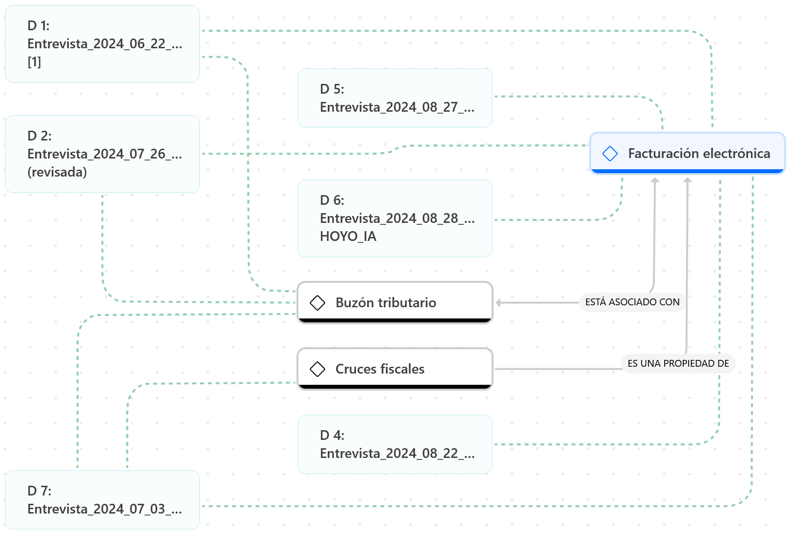
Fuente: elaboración propia.

El uso actual de la IA en México está liderado por el Sistema de Administración Tributaria (SAT) y se puede decir que no es algo nuevo, en la figura 1, se hace referencia a la introducción de la facturación electrónica en el 2014, año en el que el SAT implementó la factura en su versión 3.3 y empezó a trabajar con algoritmos. En general, casi todos los participantes coinciden en que ha sido el gobierno quien ha impulsado el uso de la IA en México y además de la facturación electrónica identifican el Buzón Tributario.

Fig. 2. Herramientas de Inteligencia Artificial Actuales
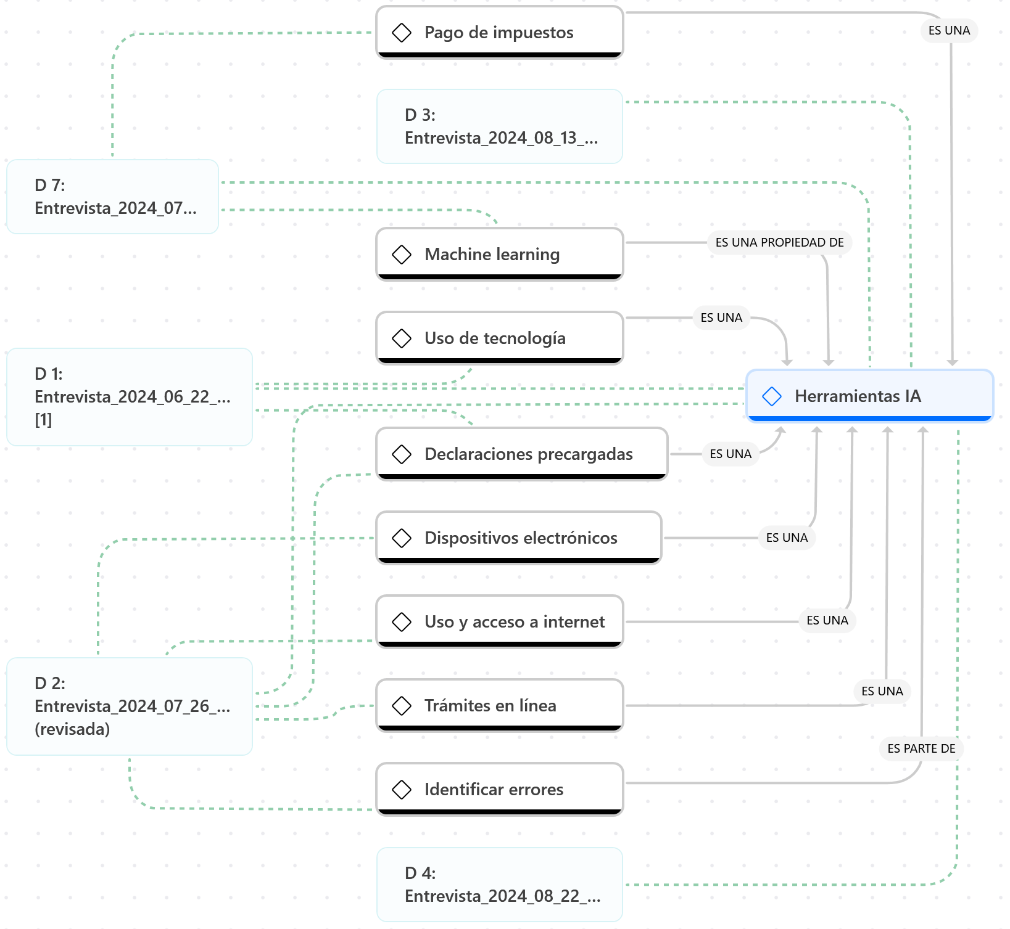
Fuente: Elaboración propia.

Como se muestra en la figura 2, las herramientas de inteligencia artificial identificadas por los participantes 1, 2, 3, 4 y 7 se encuentran ampliamente relacionadas con la recaudación de impuestos en México.

La facturación electrónica permite el cruce de información para tener las declaraciones precargadas a partir del uso de tecnología. Los trámites en línea, el uso y acceso a internet desde cualquier dispositivo electrónico, los identifica el participante 2 como parte de esta evolución en IA. El participante 4, hace referencia a la identificación de errores entre los beneficios del uso de IA al ingresar información financiera, algo que reduce los tiempos y agiliza procesos de informes financieros en las instituciones con fines no lucrativos dentro de la administración pública.

Fig. 3. Beneficios de la Inteligencia Artifical
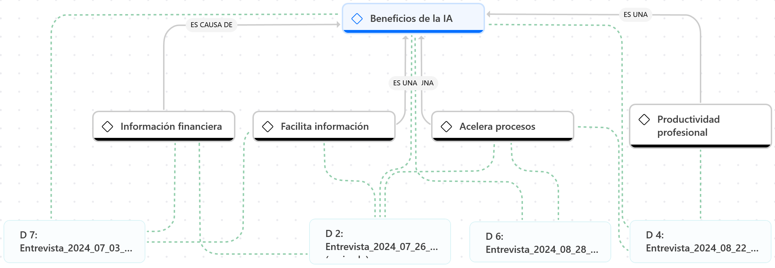
Fuente: Elaboración propia.

El 60% de los participantes relacionan los beneficios del uso de la IA con dos vertientes, la primera relacionada con la información disponible en general y en cuanto a la información financiera en particular; la segunda vertiente es el impacto en la productividad profesional, en virtud de que la IA acelera los procesos en cualquier empresa, en particular aquellos procesos que son monótonos o repetitivos.

A partir de los procesos monótonos o repetitivos, los participantes 1, 4 y 5 identifican algunas áreas de oportunidad para la aplicación del a IA en la profesión contable y que se muestran en la figura 4, desde la contratación de servicios, la venta directa, cobranza y multas, haciendo énfasis en la flexibilidad y manejo de la información generada a través de esta herramienta.

Fig. 4. Áreas de oportunidad para la IA
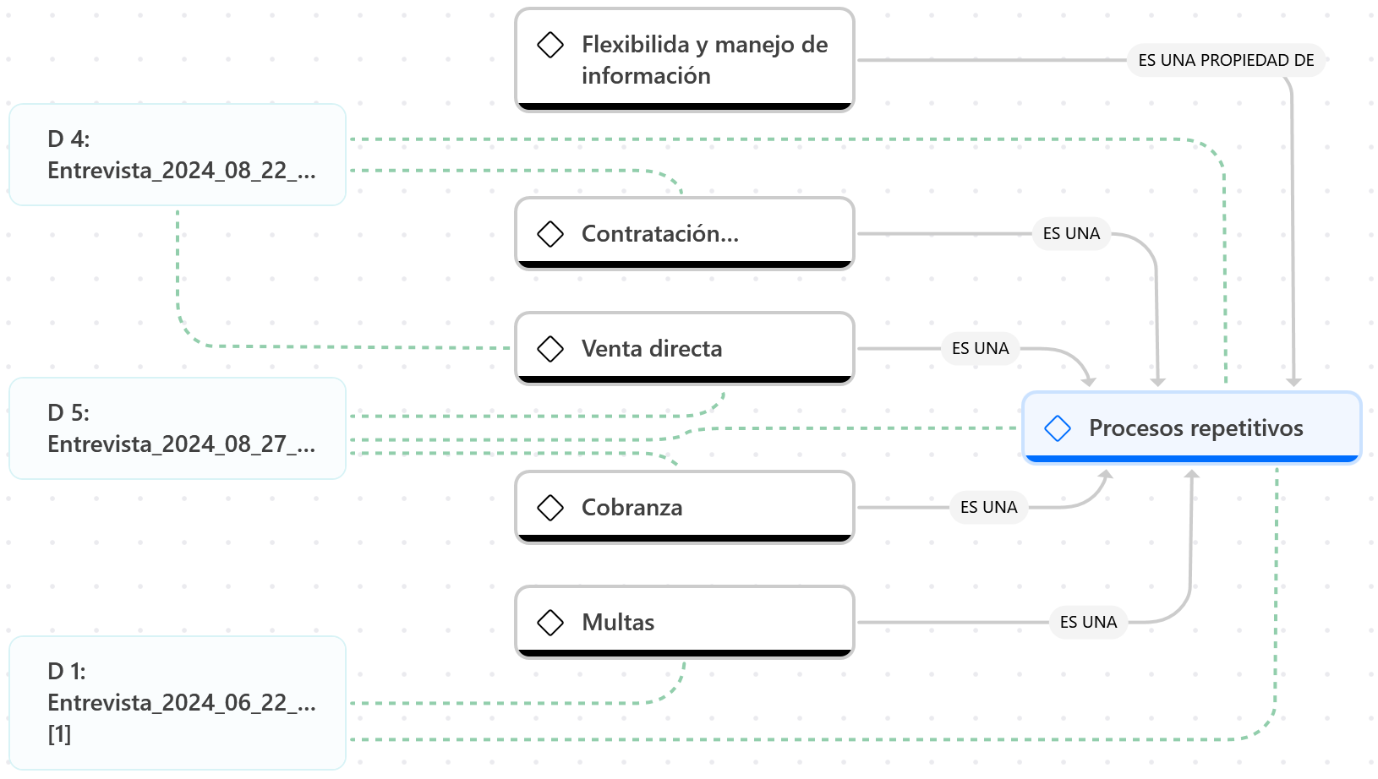
Fuente: Elaboración propia

El 60% de los participantes mencionaron que la asesoría fiscal es una de las áreas de oportunidad más importantes hacia donde el Contador Público se debe seguir capacitando, dado que la IA no tiene la capacidad de tomar decisiones y muchas de las actualizaciones

Fig. 5. Asesoría Fiscal
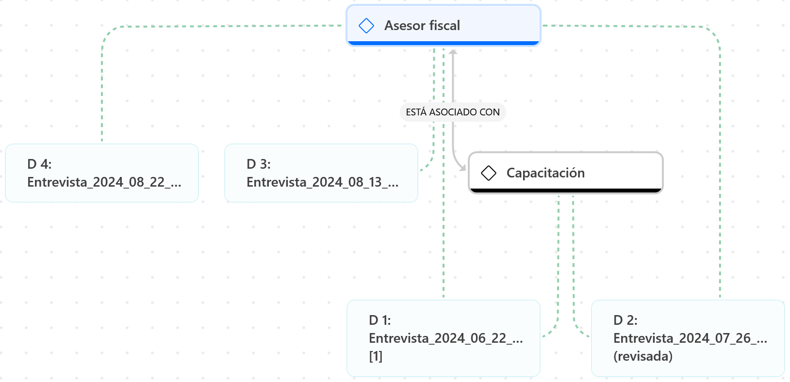

5. Conclusiones o Discusión

Destaca en esta investigación la automatización en el SAT y la necesidad de adaptarse a los cambios tecnológicos. En general, los contadores enfrentan cambios importantes en su profesión con el uso de IA. Aunque la inteligencia artificial puede automatizar procesos contables, el contador seguirá siendo necesario para asesorar y resolver problemas. Aunque la inteligencia artificial puede automatizar procesos contables, el contador seguirá siendo necesario para asesorar y resolver problemas.

El impacto positivo de la inteligencia artificial en el campo contable y financiero aumenta la productividad y ofrece ventajas en organización y creatividad. Se prevé que quienes adopten estas tecnologías tendrán ventaja competitiva. La automatización de tareas contables y financieras es una de las áreas de influencia de la inteligencia artificial. Se enfatiza la importancia de combinar lo tecnológico con lo humano y social en la profesión contable. En el futuro, se espera que la inteligencia artificial mejore la eficacia en la venta directa, seguros y servicios financieros, aunque se reconoce la importancia del factor humano en áreas complejas como la asesoría fiscal.

La inteligencia artificial está impactando la contabilidad, especialmente impulsada por el SAT. La implementación de tecnologías como la factura electrónica y el Machine Learning está cambiando la forma de realizar tareas contables. Es crucial que los profesionales contables se adapten a estos cambios y desarrollen nuevas habilidades para aprovechar el potencial de la IA en áreas como contabilidad, auditoría e impuestos. Se sugiere incorporar el uso de tecnologías en la educación contable, manteniendo las bases teóricas. Además, es importante ser críticos al usar herramientas tecnológicas y considerar el equilibrio entre la automatización y la supervisión profesional en el cumplimiento fiscal. La IA no reemplazará a los contadores, sino que los hará más efectivos al brindarles nuevas capacidades.

Referencias
AbdulAziz, M. Jibril, R.S. y Bello, K. H. (2023). Role of Artificial Intelligence in Achieving Organizational Accounting System: A Critical Literature Review. Journal of Management Sciences. 5, 26-38. https://www.researchgate.net/publication/373159000.

Abernathy, W., y Utterback, J. (1975). A dynamic model of process and product innovation. Omega 3(6), 639-656.

Aljaaidia, K. S., Alwadania, N. F. y Adowa, A.H. (2023). The impact of artificial intelligence applications on the performance of accountants and audit firms in Saudi Arabia. International Journal of Data and Network Sciencia. 7, 1165-1178. Doi: 10.5267/j.ijdns.2023.5.007.

Alsedra, M. (2017). Artificial Intelligence. Kuwait: American University of the Middle East.

Banda Gamboa, H. A. (2014). Inteligencia Artificial, Principios y Aplicaciones. Escuela Politécnica Nacional. https://bit.ly/3ZzfsGK.

Bennett, C., y Hauser, K. (2013). Artificial intelligence framework for simulating clinical decision‐making: A Markov decision process approach. Artificial Intelligence in Medicine, 57(1), 9–19.

Chesbrough, H. (2003). Open innovation: The new imperative for creating and profiting from technology. Harvard Business Press.

Creswell, J. W. (2007). Qualitative Inquiry & Research Design, Choosing Among Five Approaches. SAGE.

Davenport, T., Guha, A., Grewal, D., y Bressgott, T. (2020). How artificial intelligence will change the future of marketing. Journal of the Academy of Marketing Science, 48(1), 24–42.

De Mauro, A., Greco, M., y Grimaldi, M. (2015). What is big data? A consensual definition and a review of key research topics. AIP Conference Proceedings, 1644:97.

Deloitte. (2018). La cuarta revolución industrial está aquí ¿está usted preparado? https://www2.deloitte.com/content/dam/Deloitte/uy/Documents/human-capital/Revoluci%C3%B3n%204.0.pdf.

Dosi, G. (1982). Technical paradigms and technological trajectories: A suggested interpretation of the determinants and directions of technical change. Research Policy, vol. 11, Nº 3, 147-162.

Erboz, G. (2017). How to Define Industry 4.0: The Main Pillars of Industry 4.0. Paper presented at the 7th International Conference on Management (ICoM 2017). At Nitra, Slovakia.

Federación Internacional de Contadores IFAC. (2009). International Ethics Standards Board of Accountants. (2019). Código de Ética para Profesionales de la Contabilidad.

Fethi, M., y Pasiouras, F. (2010). Assessing bank efficiency and performance with operational research and artificial intelligence techniques: A survey. European Journal of Operational Research, 204(2), 189–198.

Freedman, C. (1997). The Economics of Industrial Innovation. Illinois: MIT Press.

Freeman, C. (1988). Japan: A new national system of innovation? En G. Dosi, R. Nelson, y C. (Freeman, Technical change and economic theory (págs. 330-348). Londres: Printer.

Gil Basulto, M. S., & Navarro Ruiz, A. (2021). EL MÉTODO DELPHI EN LAS INVESTIGACIONES DE LAS CIENCIAS CONTABLES Y FINANCIERAS. LABDATAM Laboratorio de Datos de América, 1(1), 61–67.

Gómez Méndez, J., y Janampa Acuña, N. (2020). El contador público frente a la cuarta revolución industrial. Quipukamayoc, 28(57), 25–33. https://doi.org/10.15381/quipu.v28i57.18418.

Gupta, A. y Kumar, N (2022). A Futuristic View for The Effects of Artificial Intelligence on Accounting. Journal of Emerging Technologies and innovative Research (JETIR). 9(12), 694 - 699. www.jetir.org.

Islas Torres, C., y Carranza Alcántar, MDR (2017). Ecosistemas digitales y su manifestación en el aprendizaje: Análisis de la literatura. ROJO. Revista de Educación a Distancia, (55),1-13.[fecha de Consulta 26 de Septiembre de 2023]. ISSN: https://www.redalyc.org/articulo.oa?id=54754072009.

Janaki, J. y Clifford, M. J. (2021). A Study on the Scope of Artificial Intelligence in Accounting. Dogo Rangsang Research Journal. 11(5) 1 - 8. https://bit.ly/3taos9d.

Katz, R. (2015). El ecosistema y la economía digital en América Latina. Fundación telefónica. https://repositorio.cepal.org/server/api/core/bitstreams/107f2078-e01c-44bc-99f8-c8ed7b5e088e/content.

Kim, L. (1996). From imitation to innovation: Dynamics of Korea’s technological learning. Boston, MA: Harvard Business School Press.

Kleinberg, J., Lakkaraju, H., Leskovec, J., Ludwig, J., y Mullainathan, S. (2018). Human decisions and machine predictions. The Quarterly Journal of Economics, 133(1), 237–293.

Li, S., Long, G., Bai, F., Feng, S., y Zheng, H. (2001). Quantum computing. Proceedings of the National Academy of Sciences, 98(21), 11847-11848.

Luo, X., Tong, S., Fang, Z., y Qu, Z. (2019). Frontiers: Machines vs. humans: The impact of artificial intelligence chatbot disclosure on customer purchases. Marketing Science, 38(6), 937–947.

Mallo, P. E., Artola, M. A., Galante, M. J., Martínez, D., Pascual, M. E., & Morettini, M. (2003). Aplicación del método Delphi a las decisiones financieras en situaciones de incertidumbre. In Universidad Nacional de Mar del Plata & Facultad de Ciencias Económicas y Sociales (Eds.), XXIV Jornadas de profesores universitarios de Matemática Financiera (pp. 155–170).

Mandel, E. (1986). Las ondas largas del desarrollo capitalista. Madrid: Ed. Siglo XXI.

Meehl, P. (1954). Clinical versus statistical prediction: A theoretical analysis and review of the literature. University of Minnesota Press.

Ministerio de Salud. (1993). Resolución número 8430 de octubre 4. Por el cual se establecen las normas científicas, técnicas y administrativas para la investigación en salud.

Muñoz-Restrepo, C.A. (2014). La inteligencia artificial y la contabilidad. Lógica borrosa y representación del conocimiento. Lúmina. 15 (15), pp. 146-172. DOI: 10.30554/lumina.15.1074.2014.

Nelson, R., y Winter, S. (1982). An Evolutionary Theory of Economic Change. Cambridge: The Harvard University Press.

Perez, C. (2010). Technological Revolutions and Techno-economic paradigms. Cambridge Journal of Economics, vol. 34, Nº 1, 185-202.

Perez, J., Deligianni, F., Ravi, D., y Yang, G. (2018). Artificial Intelligence and Robotics. London: UK-RAS Network.

Prahalad, C., y Ramaswamy, V. (2004). Co-creation experiences: The next practice in value creation. Journal of interactive marketing, 18(3), 5-14.

Programa Naciones Unidas para el Desarrollo. (2023). Los ODS en Acción. ¿Qué son los Objetivos de Desarrollo Sostenible? https://www.undp.org/es/sustainable-development-goals.

Real Academia Española. (s.f). Ecosistema.https://dpej.rae.es/lema/ecosistema.

Real Academia Española. (s.f). Sistema de información. https://dpej.rae.es/lema/sistema-de-informaci%C3%B3n.

Reguant-Álvarez, M., & Torrado-Fonseca, M. (2016). El método Delphi. REIRE. Revista d’Innovación i Recerca En Educació, 9(1), 87–102. https://doi.org/10.1344/reire2016.9.1916

Rothwell, R. (1992). Developments towards the fifth-generation model of innovation.

Schuld, M., y Petruccione, F. (2021). Machine learning with quantum computers. Berlin: Springer.

Schumpeter, J. (1939). Business Cycles. A Theoretical, Historical and Statistical Analysis of the Capitalist Process. New York Toronto London: McGraw-Hill Book Company.

Schwab, K. (2016). The Fourth Industrial Revolution. Geneva: World Economic Forum. Geneva: World Economic Forum.

Shapiro, S. (2001). 24/7 Innovation: A blueprint for surviving and thriving in an age of change. New York: McGraw Hill.

Taylor, K. (2016). Big Data: Understanding Big Data. Technology Analysis and Strategic Management, 4(1), 73–75.

Tucker, R. (2002). Driving growth through innovation: How leading firms are transforming their futures. San Francisco: Berrett-Koehler Publishers Inc.

Von Hippel, E. (1988). The sources of innovation. New York: Oxford University Press.

Wainstein, M. (2004). Control de Calidad en Auditoría. Selección del Procedimiento a Seguir. Contabilidad y Auditoría, 20, 15–32. http://bibliotecadigital.econ.uba.ar/download/cya/cya_v10_n20_02.pdf.

World Economic Forum. (2023). Artificial Intelligence. https://intelligence.weforum.org/topics/a1Gb0000000pTDREA2.

Xu, Q., y Chen, Z. (2001). The basic law and pattern of firm’s business management. Hangzhou: Zhejiang University Press.

Xu, Q., Chen, J., y & Guo, B. (1997). A theoretic model and an empirical analysis of technology innovation portfolio. Science and Research Management (Chinese Journal), 18(3), 29–35.

Xu, Q., Guo, B., Pei, H., y Shen, S. (1997). Managing technology innovation portfolio: Experiences and lessons from China. Portland International Conference on Management of Engineering and Technology, Portland, Oregon, USA.

